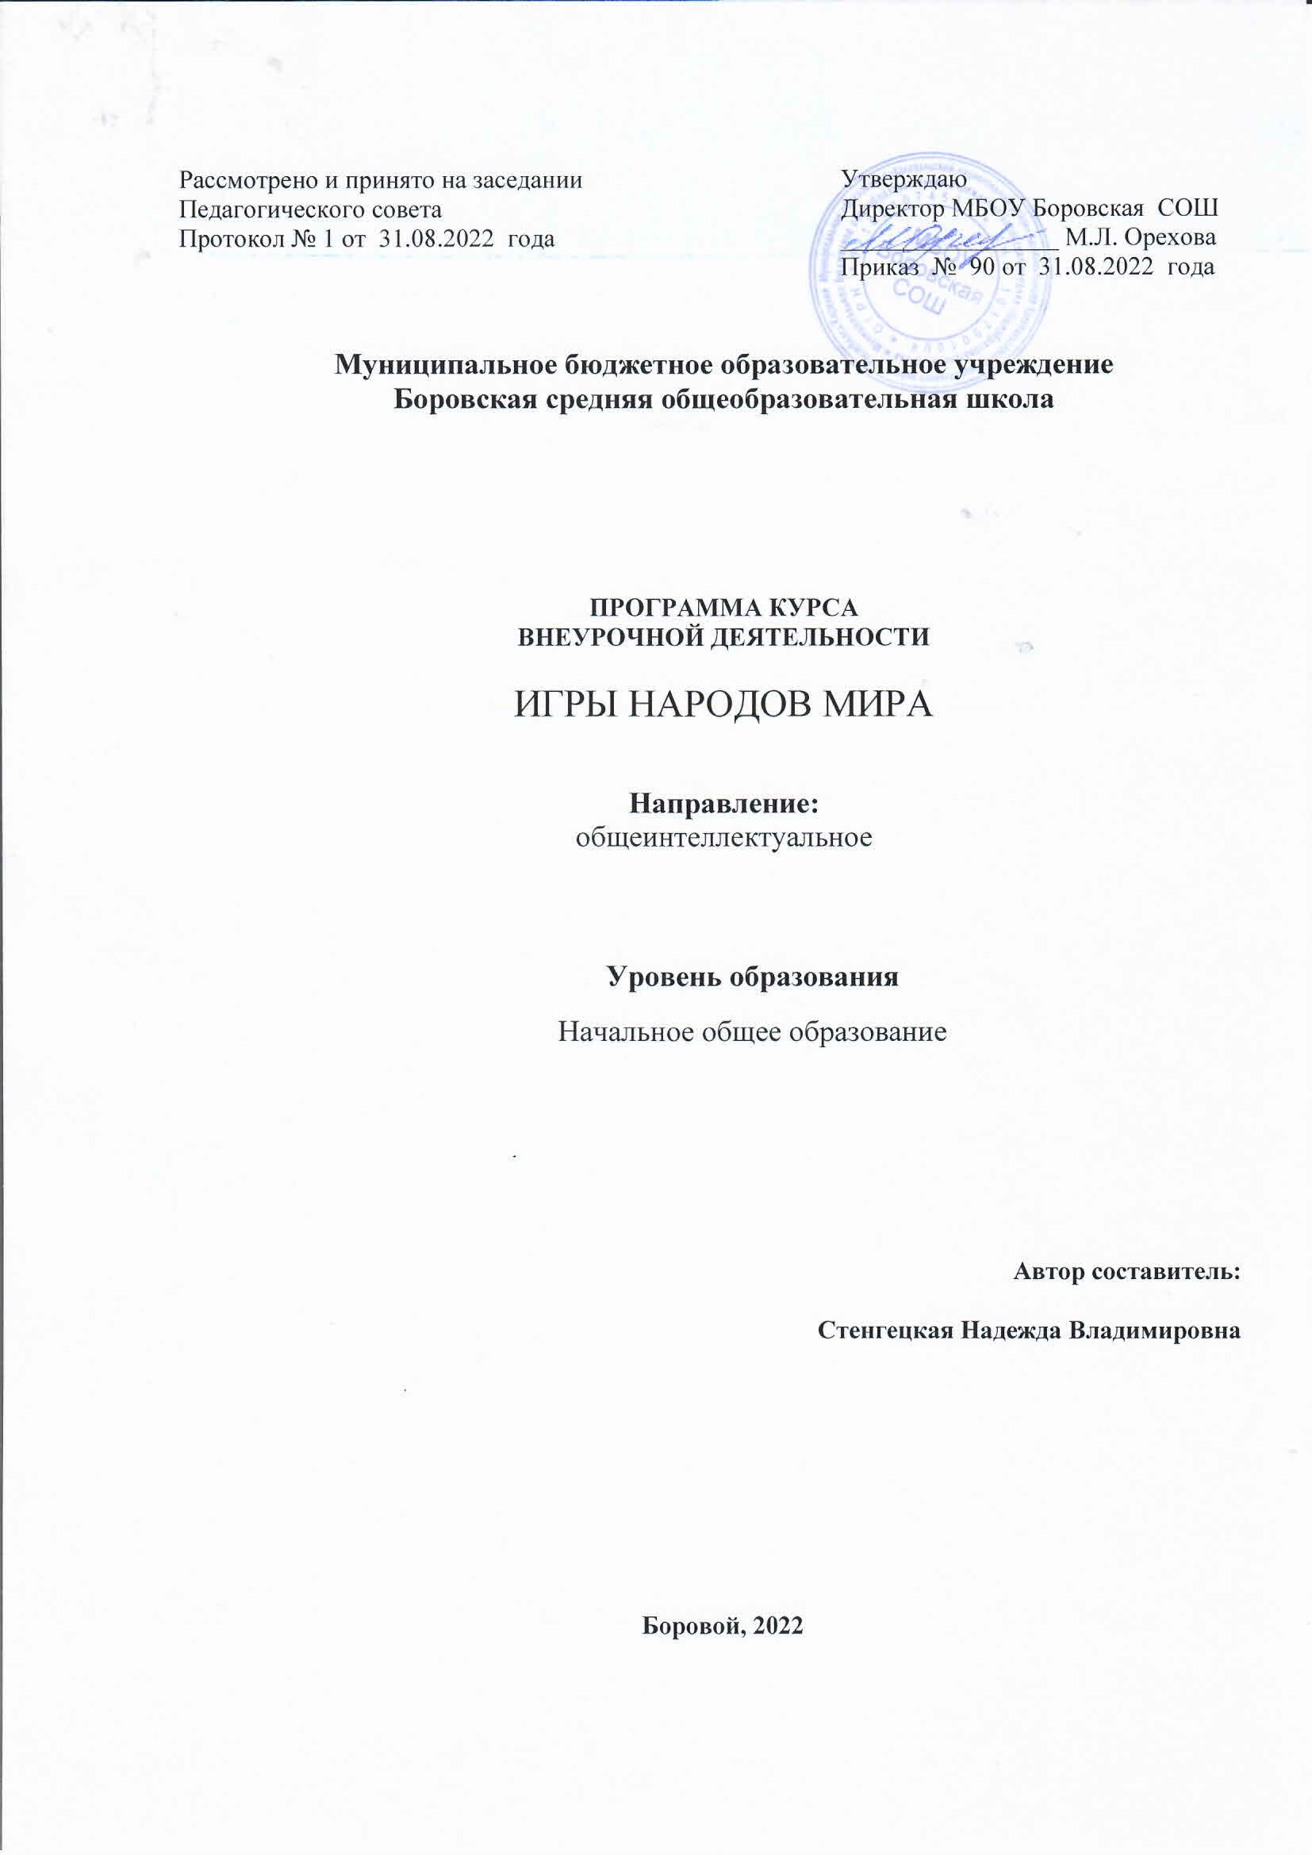

|  |  |
| --- | --- |
| Рассмотрено и принято на заседании Педагогического совета  Протокол № 1 от 31.08.2022 года | Утверждаю  Директор МБОУ Боровская СОШ  _________________ М.Л. Орехова  Приказ № 90 от 31.08.2022 года |

**Муниципальное бюджетное образовательное учреждение**

**Боровская средняя общеобразовательная школа**

**ПРОГРАММА КУРСА**

**ВНЕУРОЧНОЙ ДЕЯТЕЛЬНОСТИ**

ИГРЫ НАРОДОВ МИРА

**Направление:**

общеинтеллектуальное

**Уровень образования**

Начальное общее образование

**Автор составитель:**

**Стенгецкая Надежда Владимировна**

**Боровой, 2022**

Программа курса внеурочной деятельности «Игры народов мира» предназначена для обучающихся 1 класса МБОУ Боровской СОШ. Программа составлена в соответствии с требованиями ФГОС начального общего образования.

Рабочая программа учебного курса «Игры народов мира» составлена в соответствии с действующим законодательством.

**Цель курса внеурочной деятельности**

* укрепление здоровья, содействие гармоническому физическому развитию и всесторонней физической подготовленности учащихся;
* развитие жизненно важных двигательных умений и навыков, формирование опыта двигательной деятельности;
* воспитание познавательной активности, интереса и инициативы, культуры общения в учебной и игровой деятельности.

1. **Результаты освоения курса внеурочной деятельности**

**Личностными результатами являются:**

* формирование уважительного отношения к культуре других народов;
* формирование чувства гордости за свою Родину, российский народ и историю России, осознание своей этнической и национальной принадлежности;
* развитие этических чувств, доброжелательности и эмоционально-нравственной отзывчивости, понимания и сопереживания чувствам других людей;
* развитие навыков сотрудничества со сверстниками и взрослыми в разных социальных ситуациях, умение не создавать конфликты и находить выходы из спорных ситуаций;
* развитие самостоятельности и личной ответственности за свои поступки на основе представлений о нравственных нормах, социальной справедливости и свободе;
* формирование эстетических потребностей, ценностей и чувств;
* формирование установки на безопасный, здоровый образ жизни.
* **Метапредметными результатами являются:**
* овладение способностью принимать и сохранять цели и задачи учебной деятельности, поиска средств её осуществления;
* формирование умения планировать, контролировать и оценивать учебные действия в соответствии с поставленной задачей и условиями её реализации; определять наиболее эффективные способы достижения результата;
* определение общей цели и путей её достижения; умение договариваться о распределении функций и ролей в совместной деятельности; осуществлять взаимный контроль в совместной деятельности, адекватно оценивать собственное поведение и поведение окружающих;
* готовность конструктивно разрешать конфликты посредством учёта интересов сторон и сотрудничества;
* овладение начальными сведениями о сущности и особенностях объектов, процессов и явлений действительности в соответствии с содержанием конкретного учебного предмета;
* овладение базовыми предметными и межпредметными понятиями, отражающими существенные связи и отношения между объектами и процессами.

1. **Содержание курса внеурочной деятельности с указанием форм организации и видов деятельности**

|  |  |  |
| --- | --- | --- |
| **Основное содержание** | **Формы организации** | **Виды деятельности** |
| **«Русские народные игры»-**  Провести знакомство с русскими народными играми.  Развивать физические способности детей, координацию движений, силу и ловкость;  Воспитывать уважительное отношение к культуре родной страны;  Познакомить с историей русской игры.  **«Карельские народные игры»**  Провести знакомство с карельскими играми. Познакомить с историей карельской игры.  **«Игры народов мира»**  знакомство с жизнью и традициями тех стран, игры, которых будут изучаться;  совершенствовать координацию движений;  развивать быстроту реакции, сообразитель­ность, внимание, умение действовать в коллективе;  воспитывать инициативу, культуру поведения, творческий подход к игре;  развивать быстроту реакций, внимание, навыки пе­редвижения;  воспитывать чувства коллективизма и ответственности. | Дети учатся работать в команде, группах. Соблюдать правила игры.  Приобретут знания о русских народных играх. Расширят кругозор и углубляться в знания о здоровье человека. Привитие интереса обучающимся к проблемам здоровьесбережения.  Приобретут знания о карельских народных играх. Расширят кругозор и углубляться в знания о здоровье человека. Привитие интереса обучающимся к проблемам здоровьесбереже ния.  Дети познакомятся и с играми других стран, с их правилами. Научатся сравнивать и находить сходство в играх других стран со своим народом. | Игровые правила. Отработка игровых приёмов. Игра.  Беседа. Презентация.  Игровые правила. Отработка игровых приёмов. Игра. Беседа. Презентация. |

**3. Тематическое планирование**

|  |  |  |
| --- | --- | --- |
| **№**  **п/п** | **Тема учебного занятия** | **Количество часов** |
| **«Русские народные игры»-** | | |
|  | Какие бывают игры. Русская народная игра «У медведя во бору» | **1** |
|  | Русская народная игра «Кот и мыши». | **1** |
|  | Русская народная игра «Волк во рву» | **1** |
|  | Русская игра «Козёл» | **1** |
|  | Игра «Гуси-лебеди» | **1** |
|  | «Филин и пташки» | **1** |
|  | «Палочка-выручалочка» | **1** |
|  | «Палочка-выручалочка» | **1** |
|  | «Узелок» | **1** |
|  | «Узелок» | **1** |
| **Карельские народные игры** | | |
|  | «Горячая картошка» | **1** |
|  | «Прачки» | **1** |
|  | «Чурочка» («Кюкки») | **1** |
|  | «Лунки» | **1** |
|  | «Отбивалы» | **1** |
|  | «Пятнашки» | **1** |
|  | «Чурка» | **1** |
|  | «Я есть» | **1** |
|  | «Сеть да рыба» | **1** |
|  | «Сеть да рыба» (вариант 2) | **1** |
|  | «Волк и заяц» | **1** |
|  | «Кормить овсом» | **1** |
|  | «Петухи» | **1** |
|  | «Неня» | **1** |
| **Игры народов мира.** | | |
|  | Белорусская игра «Потяг» | **1** |
|  | Африканские салки по кругу | **1** |
|  | Венгерская игра «Один в круге» | **1** |
|  | Суданская игра «Буйволы в загоне» | **1** |
|  | Швейцарская игра «Доброе утро, охотник» | **1** |
|  | Украинская игра «Хромая уточка» | **1** |
|  | «Слепой медведь» (Дагестан) | **1** |
|  | Бразильская игра «Больная кошка» | **1** |
|  | Спортивный праздник «Мир подвижных игр. | **1** |